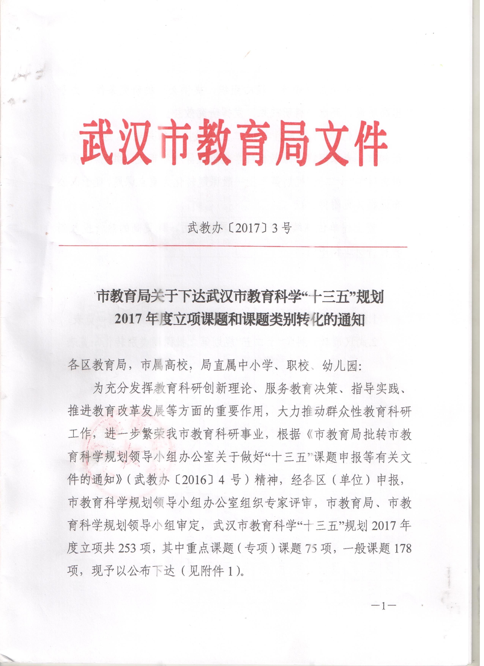 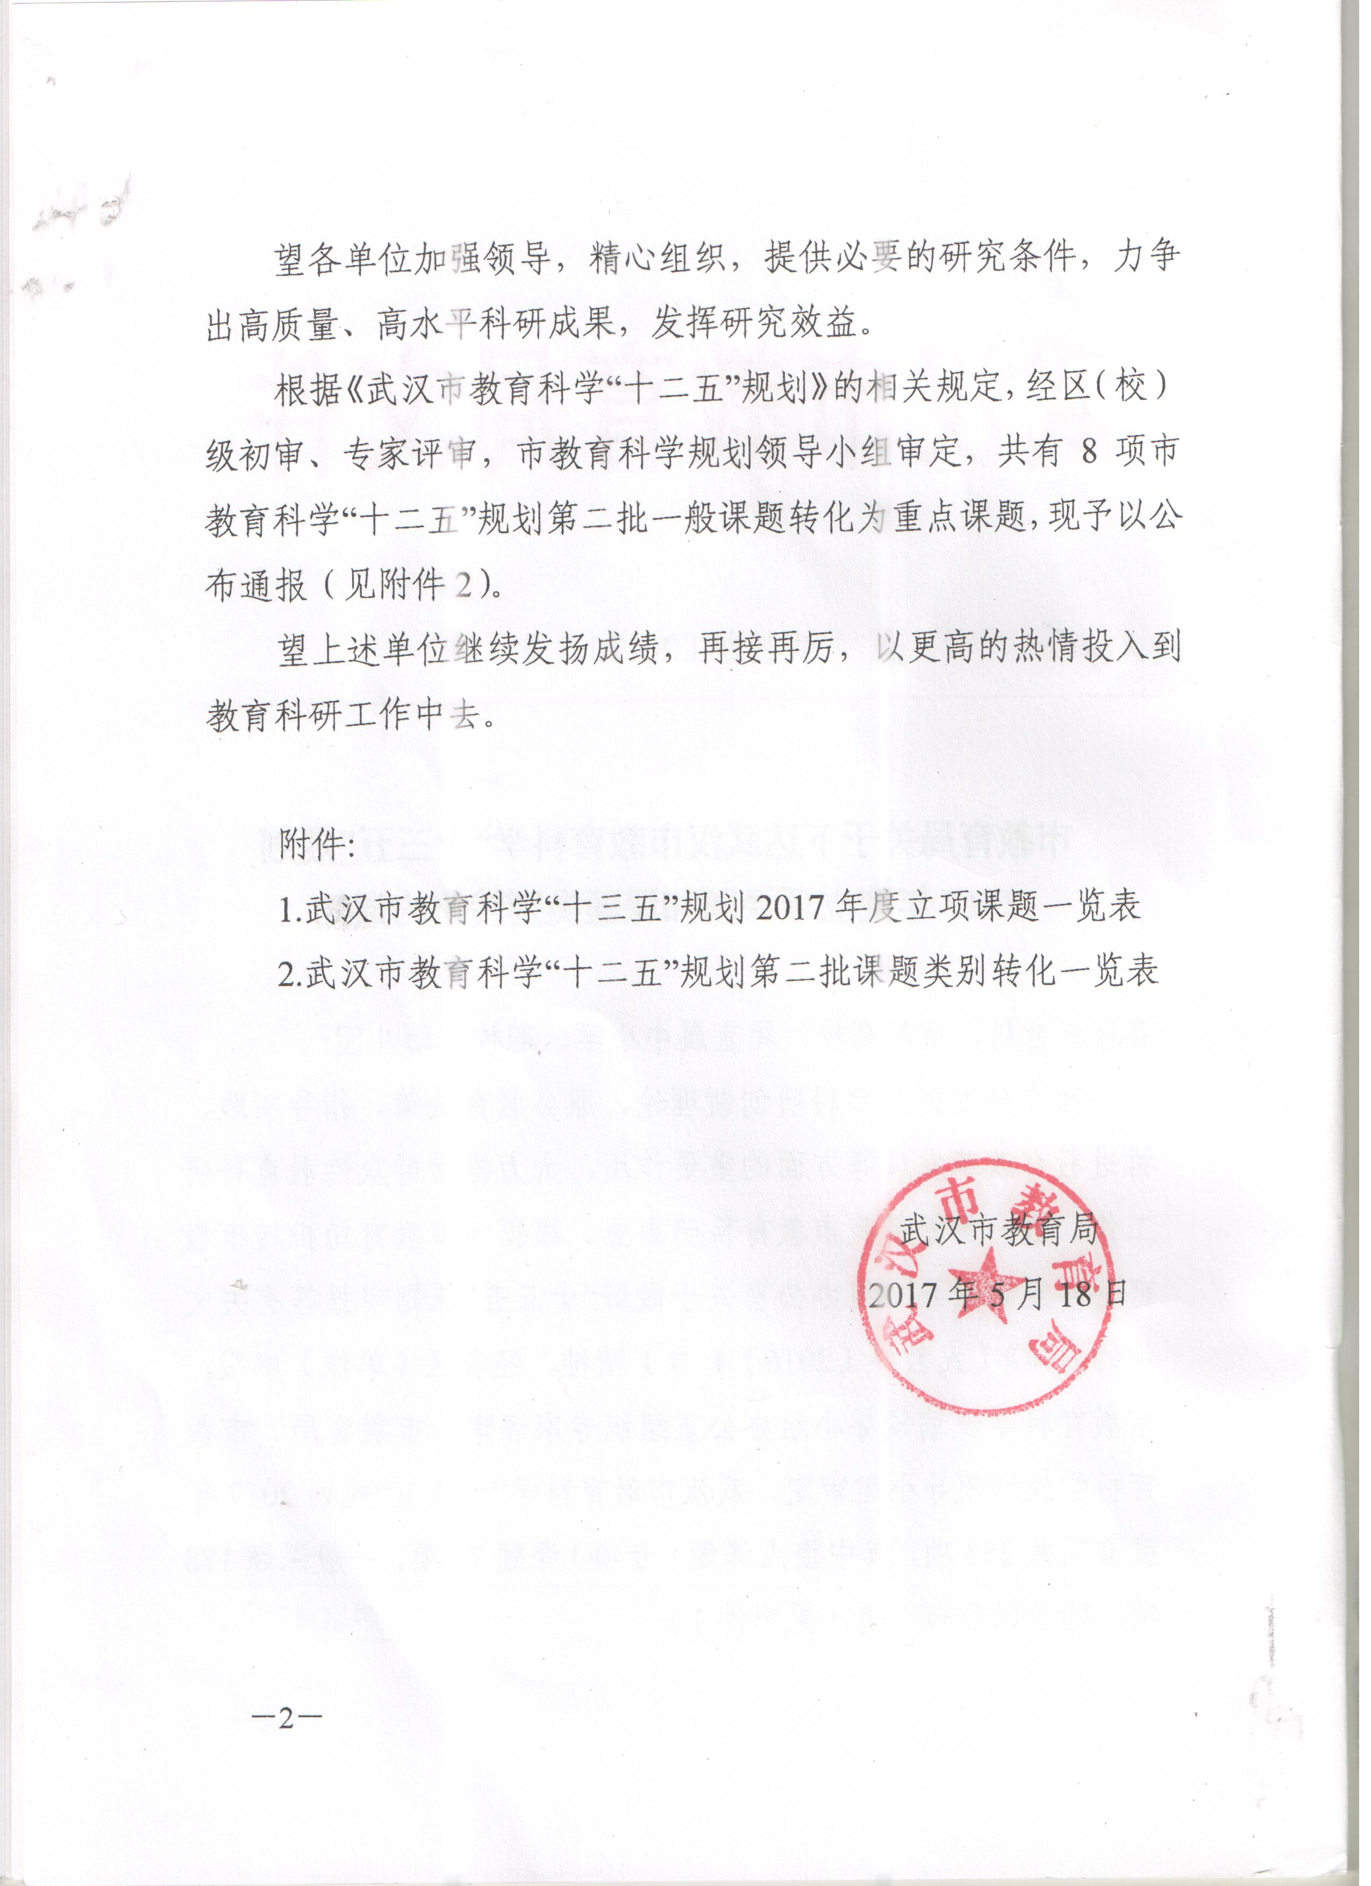附
附件1
武汉市教育科学“十三五”规划2017年度立项课题一览表
重点课题（73项）
序号 | 课题编号 | 课 题 名 称 | 课 题  负责人 | 课 题 单 位
65 | 2017A065 | 武汉市校园足球文化内涵与建设路径研究 | 陈浩 | 武汉商学院
66 | 2017A066 | 产学研协同机制下机器人工程应用型人才培养模式研究-以武汉商学院为例 | 桂伟 | 武汉商学院
一般规划课题（178项）
序号 | 课题编号 | 课 题 名 称 | 课 题  负责人 | 课 题 单 位
152 | 2017C152 | 大学生创业者法治思维培育研究 | 邓巧蓉 | 武汉商学院
153 | 2017C153 | 高校马术专业“产学研创”一体化人才培养模式研究 | 余刚 | 武汉商学院
154 | 2017C154 | 信息化背景下大学生网络学习行为分析与绩效评价研究——以武汉市市属高校为例 | 胡潇 | 武汉商学院
155 | 2017C155 | 应用型高校本科毕业生能力培养与职业岗位需求的关联研究——以武汉商学院为例 | 贾翔 | 武汉商学院
156 | 2017C156 | 数字人文与高校图书馆员职业素养培育研究 | 张兵 | 武汉商学院
157 | 2017C157 | 基于阅读视域下的武汉市高校大学生人文素养培育实证研究 | 李芳 | 武汉商学院
158 | 2017C158 | 融合双创理念的市场营销应用型本科人才培养模式改革研究 | 高金城 | 武汉商学院
159 | 2017C159 | 大数据时代电子商务应用型本科专业建设研究 | 詹英 | 武汉商学院
160 | 2017C160 | 创客教育背景下应用型本科高校“智筹”实践教学模式的研究 | 叶园 | 武汉商学院
161 | 2017C161 | 基于云模型评价法的机械类专业“学科竞赛群”创新教育模式研究 | 陈晓航 | 武汉商学院
162 | 2017C162 | 基于物联网的数字化校园构建及应用研究 | 亓相涛 | 武汉商学院
163 | 2017C163 | 基于翻转模式的大学数学高效课堂建设的实践应用研究 | 晏丽霞 | 武汉商学院
164 | 2017C164 | 基于多元智能理论下的大学英语分级教学在应用型本科院校中的研究 | 廖婧 | 武汉商学院

